Лабораторная работа №1

Дисциплина: Операционные системы

Савостин Олег

Содержание

Список иллюстраций

Список таблиц

# 1 Цель работы

Целью данной работы является приобретение практических навыков установки операционной системы на виртуальную машину, настройки минимально необходимых для дальнейшей работы сервисов.

# 2 Задание

1. Установка Linux на Virtualbox
2. Обновления, повышение комфорта работы, автоматическое обновление, отключение SELinux
3. Настройка логина пользователя
4. Настройка раскладки клавиатуры
5. Установка программного обеспечения для создания документации

# 3 Теоретическое введение

Лабораторная работа подразумевает установку на виртуальную машину VirtualBox (https://www.virtualbox.org/) операционной системы Linux (дистрибутив Fedora).  
Выполнение работы возможно как в дисплейном классе факультета физико-математических и естественных наук РУДН, так и дома. Описание выполнения работы приведено для дисплейного класса со следующими характеристиками техники:  
 Intel Core i3-550 3.2 GHz, 4 GB оперативной памяти, 80 GB свободного места на жёстком диске;  
 ОС Linux Gentoo (http://www.gentoo.ru/);  
 VirtualBox версии 7.0 или новее.  
Для установки в виртуальную машину используется дистрибутив Linux Fedora (https://getfedora.org), вариант с менеджером окон sway (https://fedoraproject.org/spins/sway/).  
При выполнении лабораторной работы на своей технике вам необходимо скачать необходимый образ операционной системы (https://fedoraproject.org/spins/sway/download/index.html).  
В дисплейных классах можно воспользоваться образом в каталоге /afs/dk.sci.pfu.edu.ru/common/files/iso.  
Для определённости в описании будем использовать версию Fedora-Sway-Live-x86_64-41-1.4.iso.

# 4 Выполнение лабораторной работы

## 4.1 Установка операционной системы

Я выбрал для установки Fedora Sway Virtualbox. Сперва, я устанавливаю ВиртуалБокс(уже заранее сделано) и устанавилваю .iso образ нужной мне версии Линукс Федора(рис. 1).

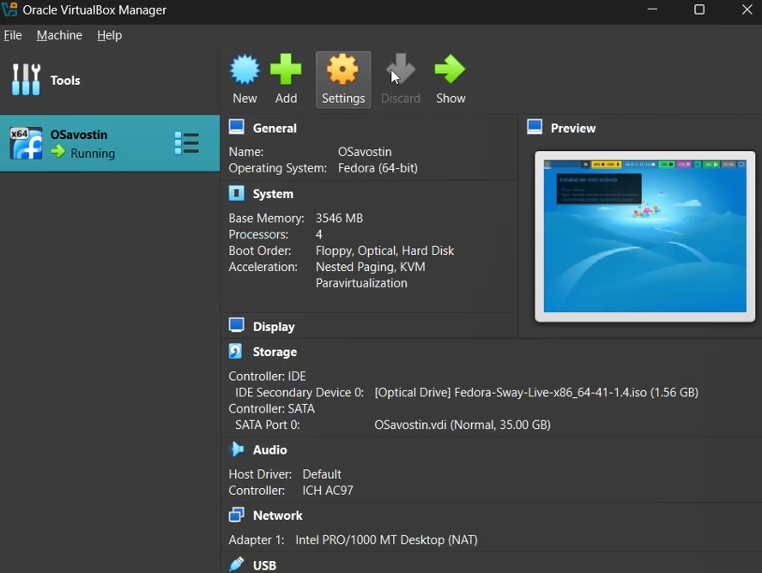

Рис. 1: Fedora Sway

Затем, я вставливаю .iso образ в дисковод VirtualBox и запускаю виртуальную машину. (рис. 2).

Рис. 2: Virtualbox

Рис. 2: Virtualbox

Прохожу через процесс установки операционной системы. Делаю пароль для пользователя root. Задаю название системы Savostin Oleg (osavostin) и начинаю установку Федоры Свэй(рис. 3) (рис. 4).

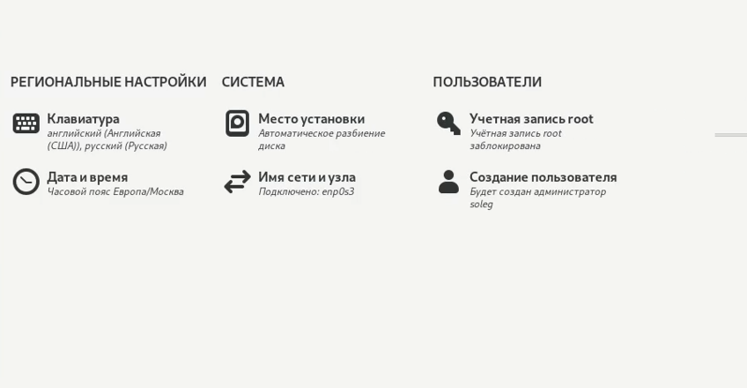

Рис. 3: Заполненный установщик

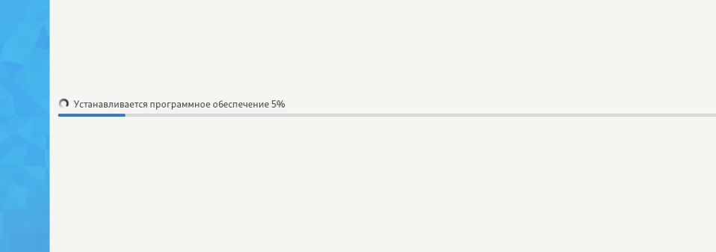

Рис. 4: Установка ОС

## 4.2 Обновления, повышение комфорта работы, автоматическое обновление, отключение SELinux

После установки захожу в свой пользовательский аккаунт и открываю терминал с помощью комбинации Win+d и перехожу сразу в пользователя root(рис. 5).

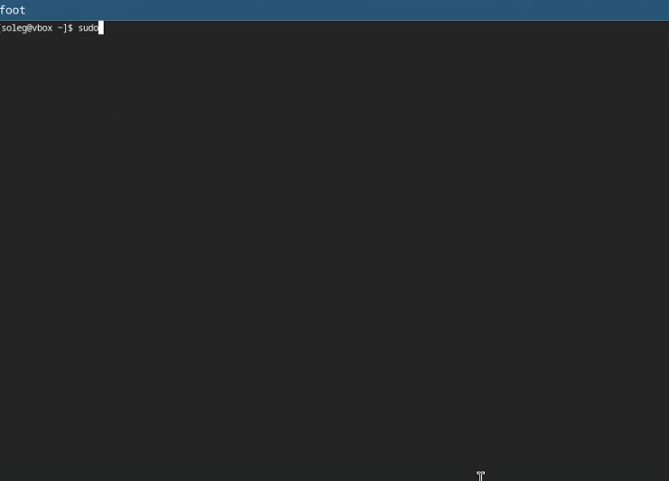

Рис. 5: Терминал

Затем, я устанавливаю средства разработки: sudo dnf -y group install development-tools. Обновляю пакеты: sudo dnf -y update(рис. 6).

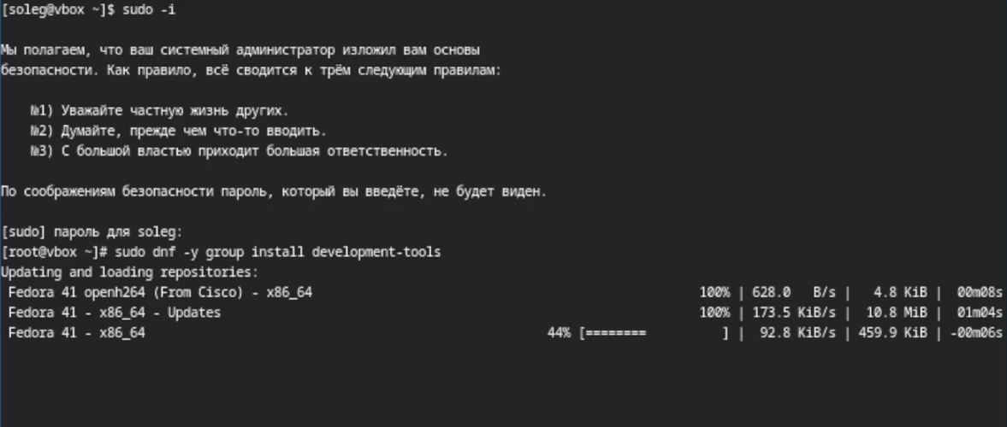

Рис. 6: Установка нужный программных средств

Для удобства я устанавливаю tmux (рис. 7).

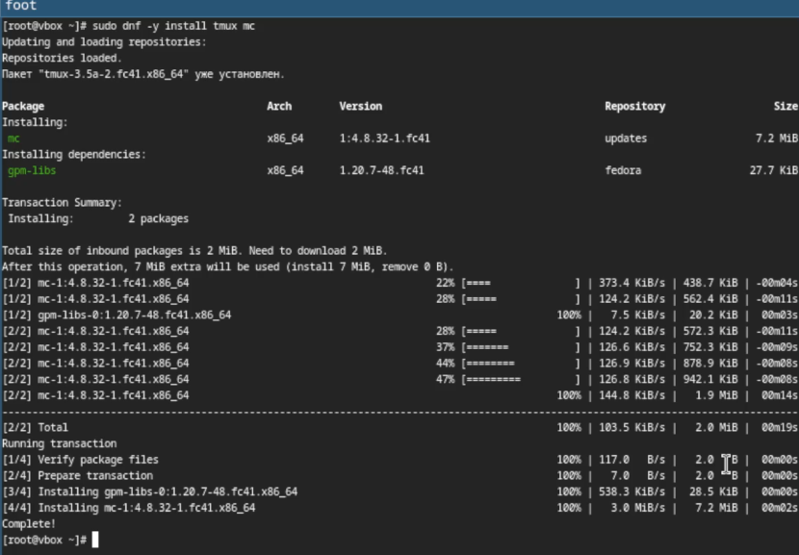

Рис. 7: Установка tmux

Теперь я ставлю автоматическое обновления программного обеспечения и запускаю таймер (рис. 8).

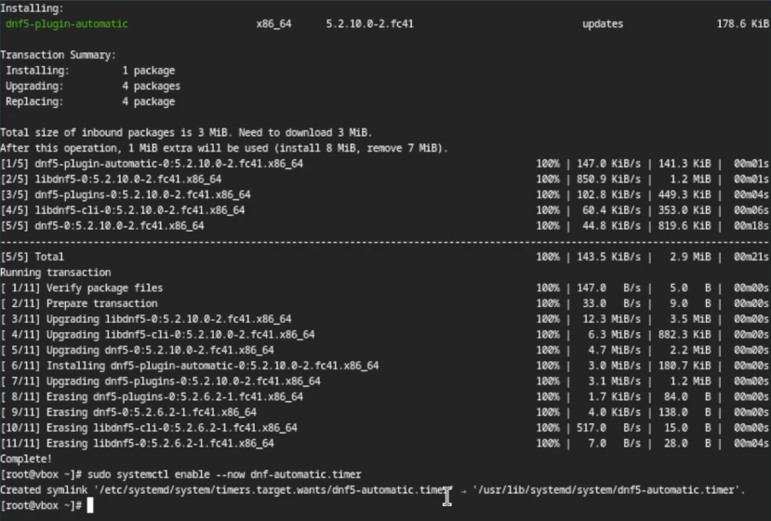

Рис. 8: Автоматическое обновление

Так как я не буду пользоваться SELinux то я его выключаю следуя инструкциям (рис. 9).

Рис. 9: Отключение ненужной программы

Рис. 9: Отключение ненужной программы

## 4.3 Настройка логина пользователя.

Начиная с 5 лабораторной работы, логин пользователя будет верный и совпадать с логином пользователя в дем. классе. Захожу через супер-пользователя и создаю нового пользователя, задаю пароль и верный логин. (рис. 10).

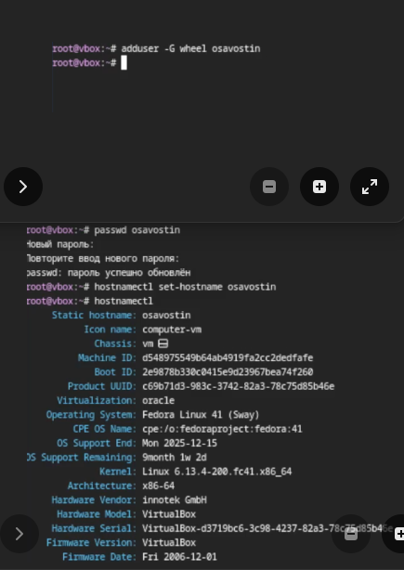

Рис. 10: Исправленный логин

## 4.4 Настройка раскладки клавиатуры

Захожу в ОС. Запускаю терминал и включаю tmux. Я создаю конфигурационный файл в нужной папке (рис. 11).

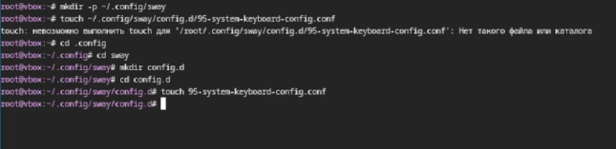

Рис. 11: Конфигурационный файл

Редактирую конфигурационный файл. (рис. 12).

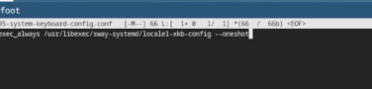

Рис. 12: Редактирование конфигурационного файла

Переключаюсь на супер-пользователя и редактирую конфигурационный файл в Х11 (рис. 13).

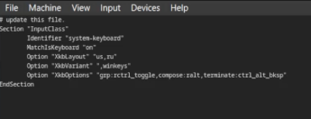

Рис. 13: Редактирование конф. файла в Х11

Перезапускаю виртуальную машину.

При установке виртуальной машины я задал имя пользователя верно и название хоста.

## 4.5 Установка программного обеспечения для создания документации

Запускаю терминал, использую tmux и переключаюсь на супер-пользователя. Ввожу команду sudo dnf -y install pandoc, pandoc-crossref устанавливаю самостоятельно. (рис. 14).

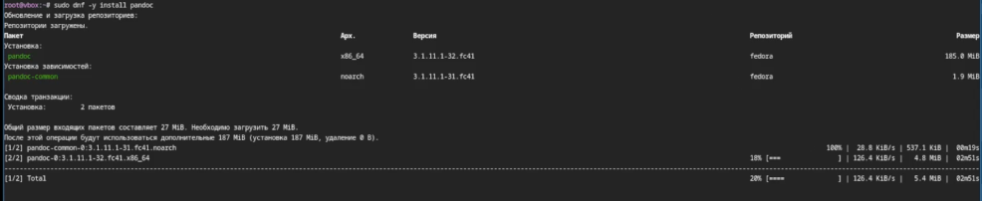

Рис. 14: Установка пандока

Устанавливаю texlive sudo dnf -y install texlive-scheme-full (рис. 15) (рис. 16).

Рис. 15: Texlive

Рис. 15: Texlive

Рис. 16: Texlive успешная утсановка

Рис. 16: Texlive успешная утсановка

## 4.6 Домашнее задание и контрольные вопросы.

Какую информацию содержит учётная запись пользователя? Учетная запись содержит сведения, позволяющие компьютеру распознать пользователя

Укажите команды терминала и приведите примеры: для получения справки по команде; –help pandoc –help для перемещения по файловой системе; cd cd / для просмотра содержимого каталога; ls для определения объёма каталога; du -hs для создания / удаления каталогов / файлов; mkdir rmdir - Каталоги touch rm - файлы для задания определённых прав на файл / каталог; chmod для просмотра истории команд. pgup pgdn (Клавиши вверх и вниз) Что такое файловая система? Приведите примеры с краткой характеристикой. Файловая система - это структура, используемая операционной системой для организации управления . Пример NFTS Как посмотреть, какие файловые системы подмонтированы в ОС? файлами в хранилище findmnt Как удалить зависший процесс? Ctrl+Shift+Esc

# 5 Выводы

В итоге данной работы я приобрел практические навыки установки операционной системы на виртуальную машину, настройки минимально необходимых для дальнейшей работы сервисов.

# Список литературы

Лабораторная работа по Операционным системам № 1